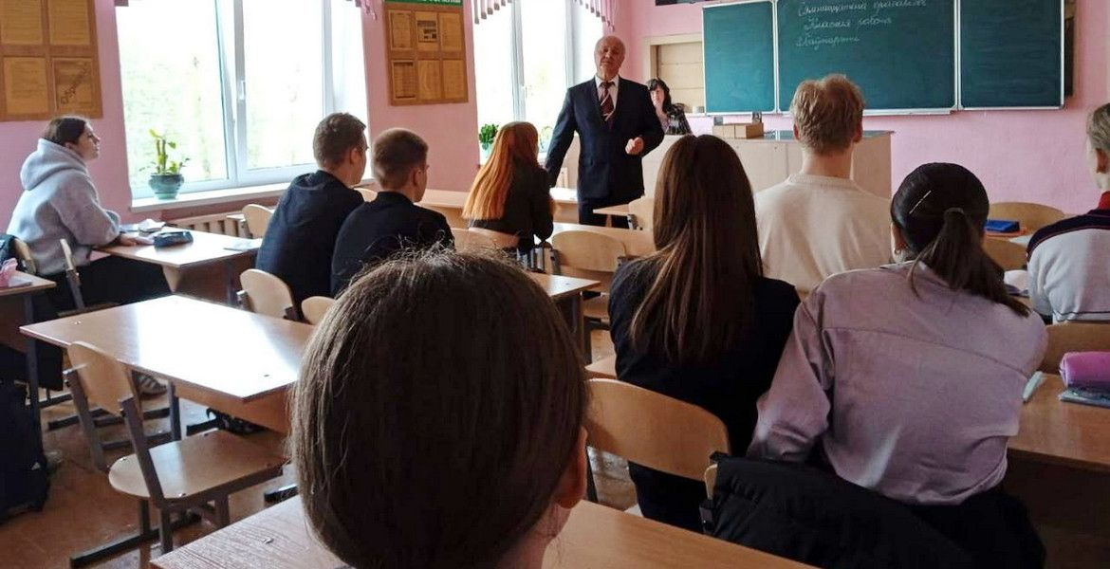
17 апреля прошла встреча с деканом факультета физического воспитания УО «МГУ им.А.Кулешова» Шутовым Владимиром Владимировичем. Проведена информационно-разъяснительная работа с учащимися 11 «С» класса спортивно-педагогической направленности по вопросу поступления в ВУЗ. Одним из главных вопросов был «Поступление в ВУЗ как выпускников класса профессиональной направленности. О правилах поступления в 2024 году без вступительных испытаний».

